**Министерство образования Республики Беларусь**

**БЕЛОРУССКИЙ ГОСУДАРСТВЕННЫЙ УНИВЕРСИТЕТ**

**Факультет прикладной математики и информатики**

**Шишлянников Иван Викторович**

**Конфигурация OSPF с множественным доступом и ее проверка Мини коллоквиум**

Отчет по лабораторной работе № 11,

Вариант 8

( “Компьютерные сети”)

студента 2-го курса 12-ой группы

|  |  |  |
| --- | --- | --- |
|  |  | **Преподаватель** |
|  | **Горячкин В.В.** |
|  | | |
| **2020 г.** | | |

# Задание на лабораторную работу

|  |  |
| --- | --- |
| **Вариант** | ***Сеть 1 - 4*** |
|  | 15.131.0.0/16 |
| **8** | 15.132.0.0/16  15.133.0.0/16 |
|  | 15.134.0.0/16 |

1. Реализуйте схему, аналогичной той, которая изображена на рисунке 1.

Создал сеть как на рисунке:

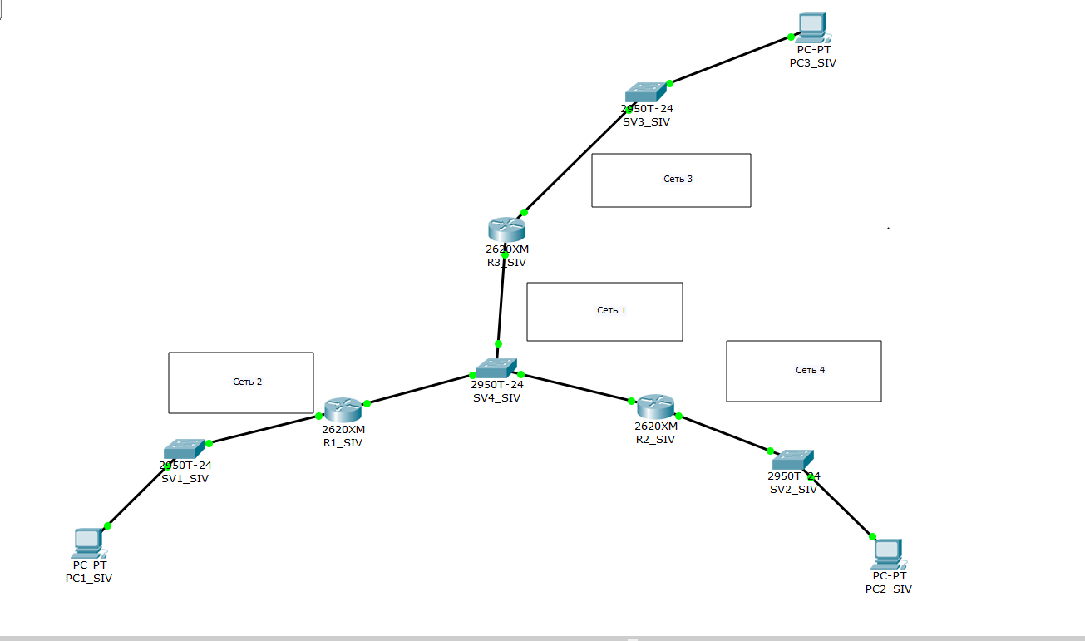

1. Настройте интерфейсы маршрутизаторов и узлов. Сохраните текущую конфигурацию в качестве начальной в привилегированном режиме.

Роутер 1:

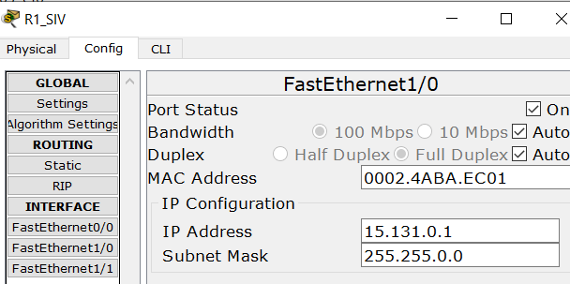

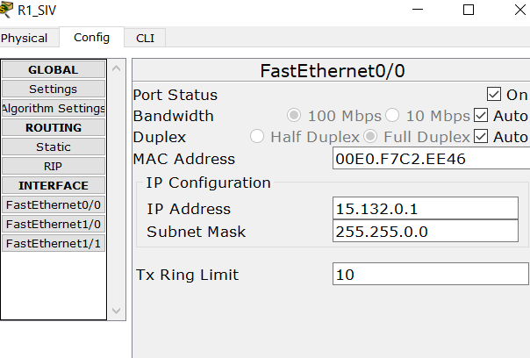

Роутер 2:

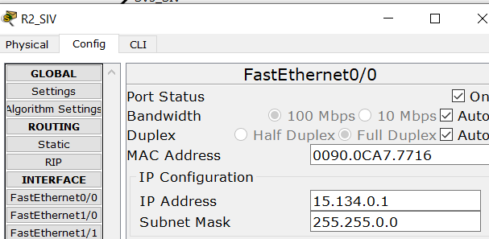

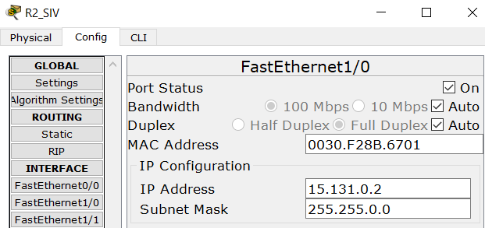

Роутер 3:

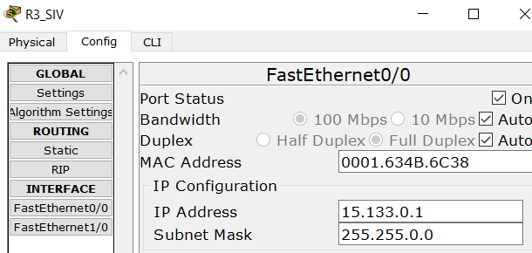

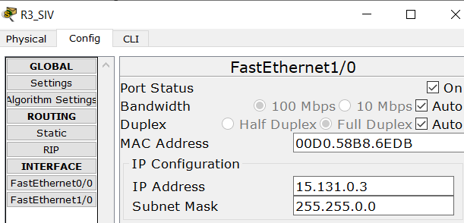

ПК 1:

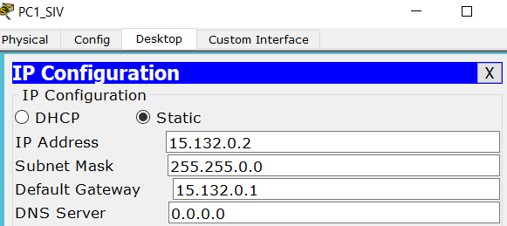

ПК 2:

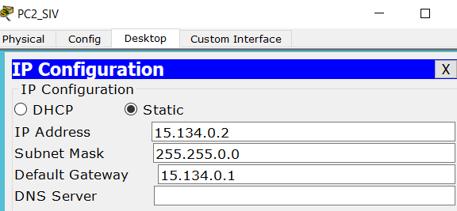

ПК3:

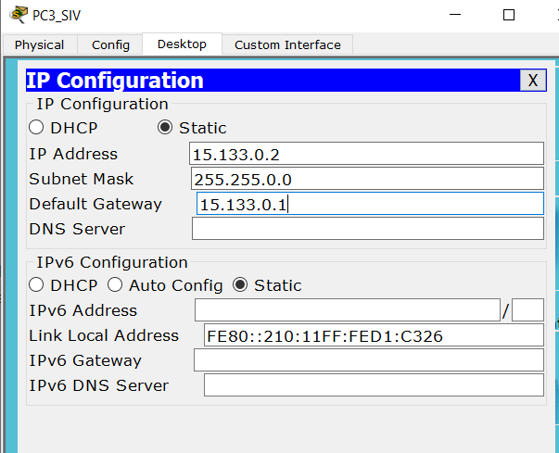

1. Настройте OSPF-процесс вначале на маршрутизаторе с наивысшим ID, чтобы он стал DR-маршрутизатором. Задайте ***process-id*** и ***area-id –* ваш номер варианта (8)*.***

***Настроили роутер 3:***



***Проверили настройку:***

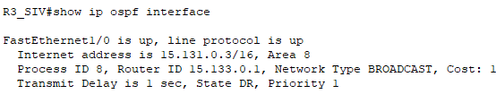

***Как видим, маршрутизатор 3 является DR – маршрутизатором.***

1. Настройте OSPF-процесс на маршрутизаторе со вторым наивысшим

ID, чтобы он стал BDR-маршрутизатором.

***Настроили роутер 2:***





***Проверили настройку:***

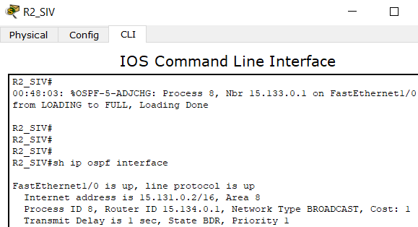

***Как видим, маршрутизатор 2 является BDR – маршрутизатором.***

1. Настройте OSPF-процесс на маршрутизаторе с самым низким ID,

чтобы он стал DRother-маршрутизатором.

***Настроили роутер 1:***



***Проверили настройку:***

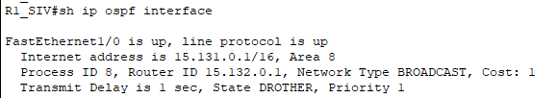

***Как видим, маршрутизатор 1 является DROTHER – маршрутизатором.***

1. Процесс конфигурирования и результаты тестирования с помощью команды ***show ip ospf neighbor*** представить в отчете. С помощью команд ***ping, traceroute*** проверить взаимодостижимость всех узлов пользователей.

Проверяем соседей роутера 1:

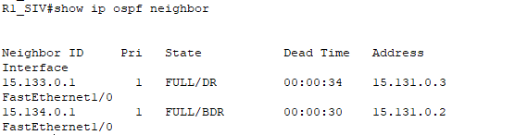

Проверяем соседей роутера 2:

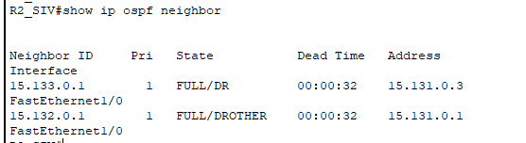

Проверяем соседей роутера 3:

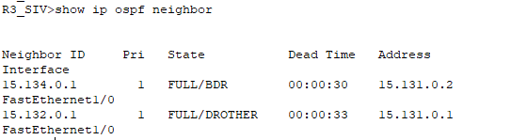

Как видим, теперь каждый роутер владеет информацией о сетях своих соседей.

Теперь проверим доступность всех узлов:

ПК1 -> ПК2

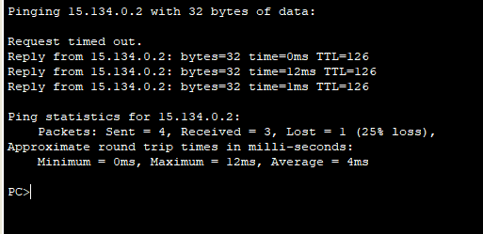

ПК1 -> ПК3

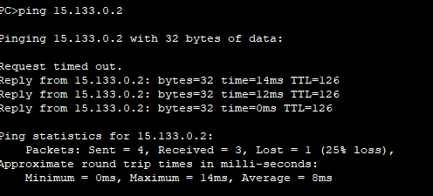

ПК2 -> ПК3

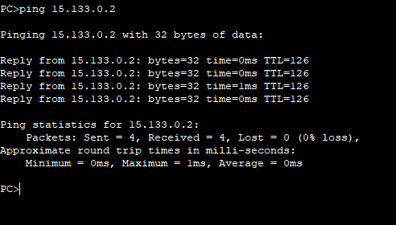

Обмен сообщениями прошел успешно.

1. Используйте команду ***ip ospf priority interface***, чтобы изменить приоритет OSPF маршрутизаторов на следующие значения:
   * 255 для DRother-маршрутизатора;
   * 100 для DR-маршрутизатора;
   * 0 для BDR-маршрутизатора.

Настраиваем DRother-маршрутизатор



Настраиваем DR-маршрутизатор

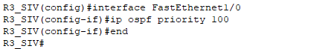

Настраиваем BDRother-маршрутизатор

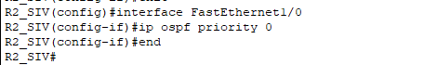

1. Закройте и опять активируйте интерфейсы FastEthernet1/0, чтобы запустить выбор OSPF.
2. Используя команды ***show ip ospf neighbor*** для проверки отношений соседства, ***show ip ospf interface,*** поясните, что получилось в результате изменения приоритета OSPF маршрутизаторов.

Роутер1:

***show ip ospf neighbor***

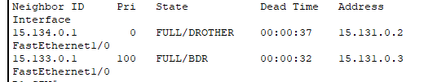

***show ip ospf interface***

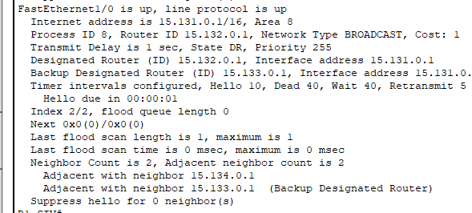

Роутер2:

***show ip ospf neighbor***

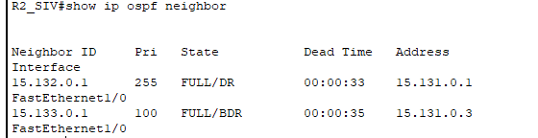

***show ip ospf interface***

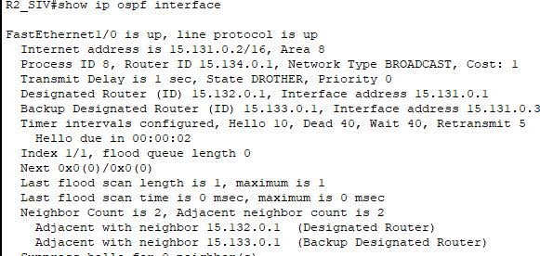

Роутер3:

***show ip ospf neighbor***

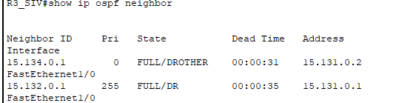

***show ip ospf interface***

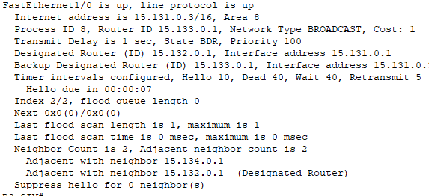

Как видим, приоритеты каждого интерфейса успешно изменились, а вместе с ними и state маршрутизаторов, так что маршрутизатор с максимальным приоритетом получил статус DR, следующий по убыванию приоритета получил статус BDR, и самый низкий по приоритету маршрутизатор получил статус DRother.

1. Используйте команду ***show ip route*** на всех маршрутизаторах для проверки маршрутизации.

Таблица роутера 1:

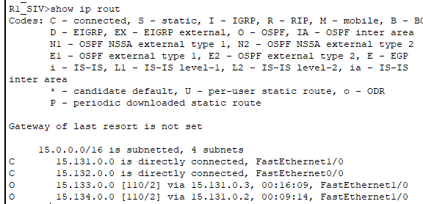

Таблица роутера 2:

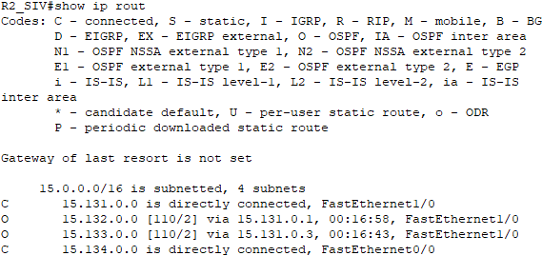

Таблица роутера 3:

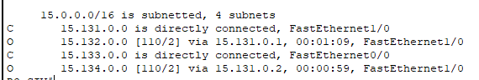

Все маршруты настроены правильно.

1. Используя команды ***ping, traceroute*** проверить взаимодостижимость всех узлов пользователей.

ПК1 -> ПК2

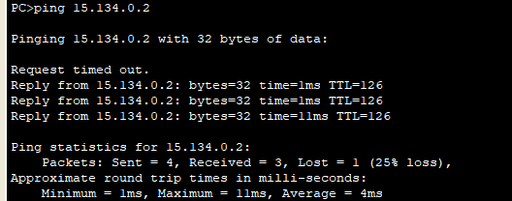

ПК1 -> ПК3

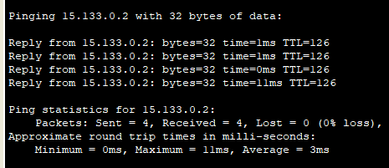

ПК2 -> ПК3

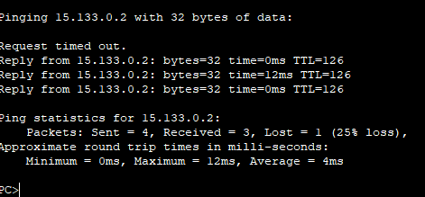

Как видим, эхо-сообщения передаются успешно.

1. ***Теоретический мини коллоквиум***

Согласно варианту задания ответить на теоретический вопрос ***письменно и вставить*** в отчет.

Основное отличие между внешним и внутренним протоколом BGP.

При внутреннем протоколе, BGP-соседи работают в пределах одной автономной системы и не обязательно должны быть непосредственно соединены.

При внешнем протоколе, BGP-соседи работают между автономными системами и по умолчанию должны быть непосредственно соединены